

TAMS-Linux V3.0巡检采集组控服务技术规格书

二〇二五年六月

目 录

1 产品介绍 1
2 详细技术规格 2
2.1 软件运行环境及性能 2
2.2 软件功能列表 2

1 产品介绍
巡检图像采集软件TAMS-Linux V3.0巡检采集组控服务是一款支持多主控模块组合采集，可接受综合服务器指令开始采集灰度线阵相机图像和DALSA彩色相机图像，并将图像数据储存在电脑硬盘的数据采集软件。
巡检图像采集软件TAMS-Linux V3.0巡检采集组控服务安装在Ubuntu22.04操作系统上，上电自动检测并连接相机，接收综合服务器开始采集指令，采集图像数据；接收综合服务器停止采集指令，结束采集；支持缺陷在线分析，支持通过Web端对系统进行配置和监控的功能，分为运行状态显示和软件设置两个大模块。
运行状态显示界面，如图1所示。包含控制信息栏、任务信息栏、实时信息栏、日志栏、相机运行状态、图像信息和曝光信息等。
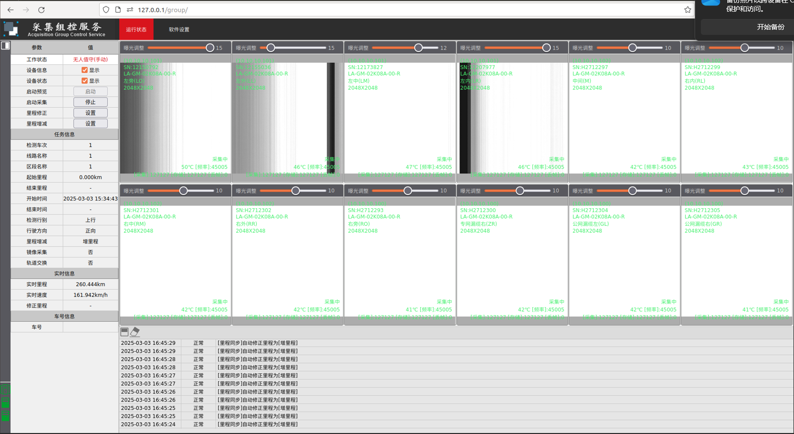
图1 运行状态显示界面
软件功能设置界面，如图2所示。包含通用设置、线路编辑、里程同步、采集同步、无人值守、集中控制、服务管理和存储设置等信息设置模块。
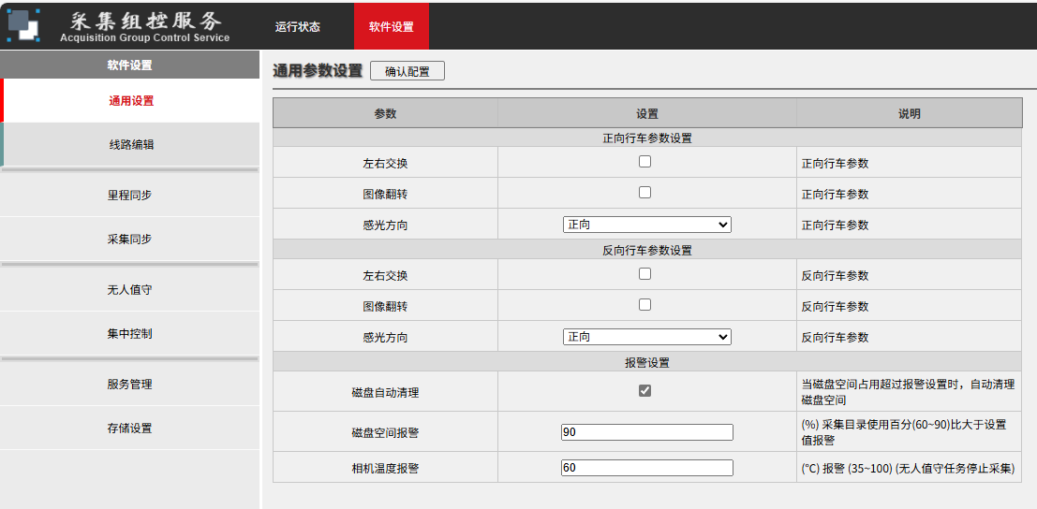
图2 软件设置界面

2 详细技术规格

2.1 软件运行环境及性能
- 部署及应用模式
单机部署模式。
- 运行界面
TMAS_Linux V3.0巡检采集组控服务采用无人值守和控制两种模式，可通过远程Web界面进行查看和远程控制。界面简洁、友好、易用、美观、标准。
- 软件环境
类别 | 名称 | 版本 | 语种
操作系统 | Ubuntu | 22.04 | 中文/英文
数据库 | Sqlite
- 硬件环境
类别 | 基本配置要求，可按实际需求升级配置
CPU | Intel Core i7 8850H
内存 | DDR4 16G×2
系统硬盘 | 128G固态
- 软件性能
序号 | 内容 | 性能参数
1 | 采集接口 | GigE
2 | 适用相机 | Linea GigE 2K,DALSA Linea LA-GC-02K05B-00-R
3 | 单主控最大通道数 | 4路2K灰度采集
3 | 单主控最大通道数 | 2路2K灰度和2路2K彩色同时采集
4 | 横向最大分辨率 | 2048
5 | 最高行频 | 2K灰度相机 | 45KHz
6 | 最高行频 | 2K彩色相机 | 26KHz

2.2 软件功能列表
系统功能参见表2-1：
表2-1 系统化功能表
序号 | 功能模块 | 描述/输入/操作 | 期望结果
1 | 参数设置 | 通用设置 | 可设置正向行车参数设置、反向行车参数设置、报警设置和磁盘自动清理功能。
2 | 参数设置 | 线路编辑 | 可选择.mdb文件上传线路和区段信息；可新增编辑删除线路和区段信息。
3 | 参数设置 | 里程同步设置 | 设置里程同步串口参数或UDP时空同步参数设置。
4 | 参数设置 | 采集同步 | 设置采集同步串口和分频倍频。
5 | 参数设置 | 无人值守设置 | 可勾选是否启用无人值守。
5 | 参数设置 | 无人值守设置 | 可设置无人值守任务参数信息。
5 | 参数设置 | 无人值守设置 | 可设置启动延时、采集通道图像对齐差值、开机重连失败报警。
6 | 参数设置 | 集中控制 | 可设置车号，集控服务IP和勾选启用集中控制。
7 | 参数设置 | 服务管理 | 可扫描配置采集服务。
8 | 参数设置 | 服务管理 | 可通过浏览升级包对各采集服务软件进行升级。
9 | 参数设置 | 服务管理 | 可进入各采集服务模块的服务器页面，并在服务器页面软件设置中在线分析模块进行在线分析算法信息配置。
10 | 参数设置 | 服务管理 | 可扫描各采集服务的设备。
11 | 参数设置 | 服务管理 | 可配置相机采集参数。
12 | 参数设置 | 存储设置 | 可设置采集设备文件存储路径。
13 | 图像预览 | 预览图像 | 预览状态可显示图像画面，并显示相关任务信息。
14 | 图像采集 | 采集图像 | 采集状态可显示图像画面，设置采集信息，显示相关任务信息并存储图像。
15 | 曝光 | 调节曝光值 | 通过调节曝光值改善图像质量。
16 | 里程修正 | 修改里程值 | 通过输入里程值手动修改里程信息。
17 | 图像显示 | 选择图像显示比例 | 根据所选参数等比例显示图像大小，web支持自适配和原始大小显示。
18 | 报警日志 | 记录报警日志 | 温度过高，主设备异常、磁盘报警，在web端记录日志。
19 | 开始采集 | 开始采集 | 开机后，程序自启，无人值守模式下检测主设备，自动开始采集。受控模式下，人工点击开始或接受第三方集控系统开始指令开始采集。
20 | 停止采集 | 停止采集 | 断电后，保证采集数据完整，各个通道数据图像数一致。
21 | 集控控制 | 集中控制 | 适配集控1.0，集控2.0和集控3.0进行操控。
22 | 在线分析 | AI模块在线分析 | 配置好AI模块信息，开始采集AI模块自动分析采集数据。
23 | 里程同步 | 串口里程同步 | 可接收串口里程定位服务器发送的同步信息修正里程。
24 | 里程同步 | UDP里程同步 | 可接收UDP服务器发送的UDP同步信息修正里程。

